
FACULTAD DE INGENIERÍA Y ARQUITECTURA
Carrera Profesional de Ingeniería de Computación y Sistemas
Arquitectura de Software para Sistemas de Información
Título: ActiveTrack: Plataforma Integral de Gestión y Cronometraje de Eventos Deportivos basada en una Arquitectura Orientada a Eventos
Ciclo: VII
Autores:
[Apellidos, Nombres]
[Apellidos, Nombres]
[Apellidos, Nombres]
Docente: Mg. Aníbal Sardón Paniagua
Arequipa - Perú
2026
ÍNDICE
CAPÍTULO 1 ASPECTOS GENERALES
1.1 DESCRIPCIÓN DEL CASO
1.2 PROBLEMÁTICA
1.3 DEFINICIÓN DE OBJETIVOS
1.3.1 OBJETIVO GENERAL
1.3.2 OBJETIVOS ESPECÍFICOS
1.3.3 ALCANCES Y LIMITACIONES
CAPÍTULO 2 VISIÓN Y ALCANCE
2.1 VISIÓN DE LA SOLUCIÓN
2.1.1 OBJETIVOS DEL NEGOCIO
2.1.2 CARACTERÍSTICAS DEL SISTEMA
2.2 DRIVERS ARQUITECTÓNICOS
2.2.1 DRIVERS FUNCIONALES
2.2.2 DRIVERS DE ATRIBUTOS DE CALIDAD
2.2.3 DRIVERS DE RESTRICCIONES
CAPÍTULO 3 DISEÑO DEL SISTEMA
3.1 ARQUITECTURA PROPUESTA: ORIENTADA A EVENTOS (EDA)
3.1.1 DESCRIPCIÓN
3.1.2 JUSTIFICACIÓN
3.1.3 REGISTRO DE DECISIONES ARQUITECTÓNICAS (ADR)
3.2 PATRÓN DE DISEÑO GoF: OBSERVER
3.2.1 PROBLEMA
3.2.2 SOLUCIÓN
3.2.3 JUSTIFICACIÓN
3.3 MODELO 4+1
3.3.1 VISTA DE ESCENARIOS
3.3.2 VISTA LÓGICA
3.3.3 VISTA DE PROCESOS
3.3.4 VISTA DE DESARROLLO
3.3.5 VISTA FÍSICA
3.4 MODELO C4
3.4.1 DIAGRAMA DE CONTEXTO
3.4.2 DIAGRAMA DE CONTENEDORES
3.4.3 DIAGRAMA DE COMPONENTES
3.4.4 DISEÑO DE LA BASE DE DATOS
CONCLUSIONES
RECOMENDACIONES
BIBLIOGRAFÍA

CAPÍTULO 1
ASPECTOS GENERALES

1.1 DESCRIPCIÓN DEL CASO
ActiveTrack Solutions organiza y cronometra eventos deportivos masivos (maratones, triatlones y carreras de ciclismo). La empresa necesita una plataforma nueva, construida desde cero, que gestione el ciclo completo de un evento: configuración, inscripción con pago, cronometraje mediante antenas RFID y publicación de resultados en tiempo real.

1.2 PROBLEMÁTICA
El sistema actual presenta dos problemas críticos:
- Colapso en la apertura de inscripciones: ante eventos populares los servidores caen y se pierden transacciones de pago.
- Retraso en los resultados: pasan varios minutos entre el cruce de meta de un atleta y la publicación de su tiempo en la aplicación.
Ambos problemas tienen la misma causa raíz: un procesamiento síncrono y acoplado, donde cada solicitud bloquea un hilo hasta completar todo el flujo (base de datos, cálculos y respuesta).

1.3 DEFINICIÓN DE OBJETIVOS

1.3.1 OBJETIVO GENERAL
Diseñar e implementar una plataforma web basada en una Arquitectura Orientada a Eventos que permita a ActiveTrack Solutions gestionar inscripciones masivas sin pérdida de transacciones y publicar los tiempos de los atletas en un máximo de 2 segundos.

1.3.2 OBJETIVOS ESPECÍFICOS
- Identificar los drivers arquitectónicos (funcionales, de atributos de calidad y de restricciones) del caso.
- Diseñar la arquitectura con el Modelo 4+1 y el Modelo C4, y registrar las decisiones en ADRs.
- Implementar el flujo de inscripción con reserva atómica de cupos y confirmación asíncrona del pago, soportando 10 000 usuarios concurrentes.
- Implementar el procesamiento de tiempos (lectura RFID → leaderboard → notificación al espectador) con una latencia máxima de 2 segundos.
- Aplicar el patrón de diseño Observer y los principios SOLID, con pruebas automatizadas y despliegue en la nube.

1.3.3 ALCANCES Y LIMITACIONES

1.3.3.1 Dentro del Alcance
Tabla 1. Módulos dentro del alcance
Módulo | Descripción
Gestión de Eventos | Registro de eventos, rutas, categorías (edad, género, peso), puntos de control (5 km, 10 km, meta) y tarifas por vigencia (Early Bird).
Inscripciones y Pagos | Reserva de cupo en tiempo real, lista de espera, pago con pasarela externa (modo sandbox), kit digital con código QR y reembolsos.
Cronometraje | Recepción de lecturas RFID por REST/TCP, normalización del formato de cada marca, descarte de duplicados y publicación del evento de cruce.
Resultados | Cálculo de tiempo bruto y neto, leaderboard general y por categoría, historial de resultados del atleta.
Disputas y Penalizaciones | Detección de puntos de control omitidos, aplicación de descalificación (DSQ) o penalidad de tiempo por parte del juez.
Notificaciones | Seguimiento en vivo de atletas mediante WebSocket y notificaciones push.
Administración | Exportación de datos del evento (CSV) y monitoreo de conectividad de las antenas.

La Prueba de Concepto (PoC) implementa los dos módulos críticos del caso: el procesamiento de tiempos (Cronometraje, Resultados y Notificaciones), que resuelve el problema de latencia, y las inscripciones con pago, lista de espera y kit QR, que resuelven el problema de concurrencia. El acceso de organizadores y jueces se protege con JWT por roles.

1.3.3.2 Fuera del Alcance
- Aplicación móvil nativa (iOS/Android); se usará una aplicación web responsive (PWA).
- Fabricación, instalación o firmware de las antenas RFID; en la PoC se usará un simulador de lecturas.
- Pasarela de pagos propia; en la PoC se usa una pasarela sandbox que notifica por webhook, igual que una real.
- Facturación electrónica y contabilidad.
- Rastreo GPS, transmisión de video en vivo y analítica avanzada de rendimiento deportivo.

CAPÍTULO 2
VISIÓN Y ALCANCE

2.1 VISIÓN DE LA SOLUCIÓN
Para organizadores, atletas y espectadores de eventos deportivos masivos, ActiveTrack es una plataforma web que gestiona todo el ciclo del evento, desde la inscripción hasta el resultado final. A diferencia del sistema actual, soporta la apertura de inscripciones sin caerse y muestra los tiempos en vivo en menos de 2 segundos.

2.1.1 OBJETIVOS DEL NEGOCIO
Tabla 2. Objetivos del negocio
ID | Objetivo
OB-01 | Eliminar la pérdida de inscripciones durante la apertura de eventos populares.
OB-02 | Publicar resultados en tiempo real (≤ 2 s) para mejorar la experiencia de atletas y espectadores y reducir quejas.
OB-03 | Aumentar ingresos con precios dinámicos (Early Bird) y listas de espera que recuperan cupos liberados.
OB-04 | Reducir la dependencia de una sola marca de hardware de cronometraje.
OB-05 | Dar transparencia a los resultados mediante un proceso formal de disputas y penalizaciones.

2.1.2 CARACTERÍSTICAS DEL SISTEMA
Tabla 3. Requisitos funcionales
ID | Requisito funcional | Actor
RF-01 | Crear y configurar eventos con rutas, categorías y puntos de control. | Organizador
RF-02 | Configurar cupos por categoría y tarifas por vigencia (Early Bird). | Organizador
RF-03 | Buscar eventos e inscribirse validando el cupo en tiempo real. | Atleta
RF-04 | Pagar la inscripción mediante una pasarela externa. | Atleta
RF-05 | Registrar en lista de espera si no hay cupo y asignar cupos liberados. | Sistema
RF-06 | Generar y descargar el kit digital (código QR). | Atleta
RF-07 | Recibir lecturas RFID de distintas marcas de antenas. | Hardware RFID
RF-08 | Calcular el tiempo bruto y neto de cada atleta. | Sistema
RF-09 | Actualizar el leaderboard general y por categoría. | Sistema
RF-10 | Seguir atletas y recibir notificaciones al cruzar un punto de control. | Espectador
RF-11 | Detectar anomalías y aplicar DSQ o penalidades de tiempo. | Juez
RF-12 | Monitorear la conectividad y calibración de las antenas. | Cronometrador
RF-13 | Emitir reembolsos y exportar los datos del evento. | Organizador
RF-14 | Consultar el historial de resultados y métricas. | Atleta

Tabla 4. Requisitos no funcionales
ID | Atributo | Requisito no funcional
RNF-01 | Rendimiento | Leaderboard y notificaciones actualizados en ≤ 2 s desde la lectura RFID.
RNF-02 | Escalabilidad | Soportar 10 000 usuarios concurrentes en los primeros 5 minutos de inscripción.
RNF-03 | Confiabilidad | Ninguna inscripción ni lectura RFID debe perderse (mensajes persistentes y reintentos).
RNF-04 | Disponibilidad | 99,9 % durante las ventanas de inscripción y los días de carrera.
RNF-05 | Interoperabilidad | Integrar nuevas marcas de antenas sin modificar el cálculo de tiempos.
RNF-06 | Seguridad | Autenticación JWT con roles; los datos de tarjeta no se almacenan (los gestiona la pasarela).
RNF-07 | Consistencia | El cupo de una categoría nunca debe sobrevenderse.
RNF-08 | Usabilidad | Interfaz web responsive, utilizable desde el celular.

2.2 DRIVERS ARQUITECTÓNICOS

2.2.1 DRIVERS FUNCIONALES
Son los requisitos funcionales que más condicionan la arquitectura:
Tabla 5. Drivers funcionales
ID | Driver | Impacto en la arquitectura
DF-01 | Inscripción con validación de cupo en tiempo real (RF-03, RF-05) | Concentra el pico de 10 000 usuarios; exige operaciones atómicas y no bloqueantes.
DF-02 | Ingesta de lecturas RFID (RF-07) | Volumen masivo y continuo de distintas marcas; no puede esperar a que terminen los cálculos.
DF-03 | Cálculo de tiempos y leaderboard (RF-08, RF-09) | Núcleo del negocio; debe procesarse en paralelo a la ingesta.
DF-04 | Seguimiento en vivo (RF-10) | El servidor debe enviar los datos al cliente (push), no esperar a que el cliente pregunte.
DF-05 | Disputas y penalizaciones (RF-11) | Corrige resultados ya publicados; el cambio debe llegar a todos los interesados.

2.2.2 DRIVERS DE ATRIBUTOS DE CALIDAD
Se expresan como escenarios de calidad (estímulo, respuesta y medida):
Tabla 6. Escenarios de atributos de calidad
ID | Atributo | Estímulo | Respuesta | Medida | Prioridad
QA-01 | Rendimiento | El atleta pisa la alfombra RFID | Leaderboard y espectadores actualizados | ≤ 2 s (p95) | Alta
QA-02 | Escalabilidad | 10 000 usuarios abren la inscripción a la vez | Solicitudes aceptadas sin caída del servicio | 0 errores 5xx; respuesta ≤ 1 s | Alta
QA-03 | Confiabilidad | Un servicio consumidor falla en plena carrera | Los eventos esperan en la cola y se procesan al recuperarse | 0 lecturas perdidas | Alta
QA-04 | Modificabilidad | Se incorpora una nueva marca de antena | Se agrega un normalizador sin tocar otros servicios | ≤ 2 días de desarrollo | Media
QA-05 | Seguridad | Acceso a funciones de juez sin el rol requerido | Acceso denegado y registrado | 100 % de accesos validados | Media

2.2.3 DRIVERS DE RESTRICCIONES
Tabla 7. Restricciones
ID | Restricción | Origen
RC-01 | Backend en Java 17 (LTS) con Spring Boot 3. | Consigna
RC-02 | Frontend en HTML, CSS y JavaScript. | Consigna
RC-03 | Base de datos relacional (PostgreSQL) para transacciones financieras. | Caso de estudio
RC-04 | Tecnologías asíncronas para el tiempo real (RabbitMQ, WebSocket). | Caso de estudio
RC-05 | Comunicación con el hardware vía TCP/IP o REST. | Caso de estudio
RC-06 | Repositorio en GitHub con Scrum (historias de usuario en GitHub Projects). | Consigna
RC-07 | Pruebas de software y despliegue en la nube. | Consigna
RC-08 | Equipo de 3 o más integrantes y plazo de un ciclo académico. | Académica

CAPÍTULO 3
DISEÑO DEL SISTEMA

3.1 ARQUITECTURA PROPUESTA: ORIENTADA A EVENTOS (EDA)

3.1.1 DESCRIPCIÓN
En una Arquitectura Orientada a Eventos los servicios no se llaman directamente entre sí: se comunican publicando eventos (hechos que ya ocurrieron) en un broker de mensajería. El productor publica el evento y continúa; los consumidores reaccionan de forma independiente y en paralelo.
ActiveTrack se organiza en cuatro servicios Spring Boot conectados por RabbitMQ: dos productores (Inscripciones y Cronometraje) y dos consumidores (Resultados y Notificaciones).
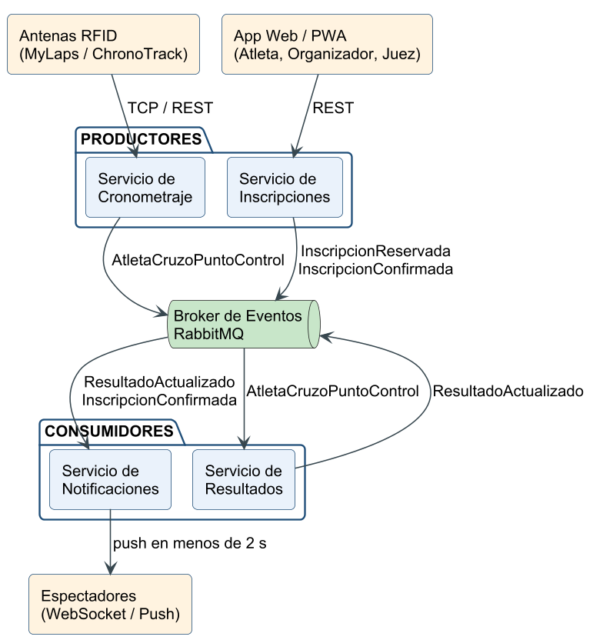
Figura 1. Arquitectura Orientada a Eventos de ActiveTrack
Tabla 8. Eventos del sistema
Evento | Productor | Consumidor | Reacción
InscripcionReservada | Inscripciones | Notificaciones | Avisa al atleta que tiene 10 min para pagar.
InscripcionConfirmada | Inscripciones | Notificaciones | Envía el kit digital (QR).
AtletaCruzoPuntoControl | Cronometraje | Resultados | Calcula tiempos y actualiza el leaderboard.
ResultadoActualizado | Resultados | Notificaciones | Notifica a los espectadores que siguen al atleta.

3.1.2 JUSTIFICACIÓN
EDA ataca directamente la causa raíz de los dos problemas del negocio (procesamiento síncrono y acoplado):
Tabla 9. Cómo responde EDA a los drivers
Driver | Cómo lo resuelve EDA
QA-02 Concurrencia (10 000 usuarios) | Inscripciones solo reserva el cupo (operación atómica en Redis) y responde 202 Accepted; el pago y el kit se resuelven con eventos. Ningún hilo queda bloqueado y los servicios, al no guardar estado, escalan horizontalmente.
QA-01 Tiempo real (≤ 2 s) | Cronometraje publica el cruce y responde a la antena de inmediato. Resultados y Notificaciones procesan en paralelo y empujan el dato al espectador por WebSocket.
QA-03 Confiabilidad | Los eventos se guardan en colas durables; si un consumidor cae, nada se pierde y se procesa al recuperarse.
QA-04 Modificabilidad | Agregar un consumidor nuevo (por ejemplo, estadísticas) no requiere modificar a los productores.
DF-05 Disputas | Una penalización genera ResultadoActualizado y todos los consumidores se actualizan solos.

Se eligió una sola arquitectura para mantener el diseño simple. Las otras sugeridas se descartaron por lo siguiente:
Tabla 10. Alternativas evaluadas
Alternativa | Motivo por el que no se eligió
Hexagonal | Aísla el dominio de la tecnología, pero por sí sola no resuelve los picos de carga ni la latencia, que son los dos problemas críticos del negocio.
CQRS | Duplica modelos de lectura y escritura y su sincronización. El leaderboard se resuelve con una caché Redis alimentada por eventos, sin un segundo modelo formal.
Capas (monolito) | Procesamiento síncrono y acoplado: es exactamente la causa de los problemas actuales.

3.1.3 REGISTRO DE DECISIONES ARQUITECTÓNICAS (ADR)
Tabla 11. ADR-01: Arquitectura Orientada a Eventos
Estado | Aceptado
Contexto | Picos de 10 000 usuarios en inscripción y latencia máxima de 2 s en resultados. El sistema actual, síncrono, colapsa.
Decisión | Adoptar EDA con cuatro servicios Spring Boot que se comunican mediante eventos asíncronos a través de un broker.
Consecuencias | (+) Escalabilidad, desacoplamiento y tolerancia a fallos. (−) Consistencia eventual y depuración más compleja; se mitiga con un correlationId en los logs.

Tabla 12. ADR-02: RabbitMQ como broker de eventos
Estado | Aceptado
Contexto | Se necesita un broker durable, fácil de operar e integrado con Spring.
Decisión | Usar RabbitMQ con colas durables, confirmación (ack) tras procesar, reintentos y cola de mensajes fallidos (DLQ). Se descartó Apache Kafka: mayor throughput, pero más complejo de operar; el volumen de un evento (≈ 20 000 atletas × 5 puntos ≈ 100 000 lecturas) está dentro de la capacidad de RabbitMQ.
Consecuencias | (+) Integración nativa con Spring AMQP y baja curva de aprendizaje. (−) No conserva histórico de eventos; las lecturas se guardan en PostgreSQL.

Tabla 13. ADR-03: PostgreSQL + Redis
Estado | Aceptado
Contexto | Las transacciones financieras requieren ACID; el contador de cupos y el ranking requieren respuestas en milisegundos.
Decisión | PostgreSQL como fuente de verdad. Redis para el contador atómico de cupos (DECR) y el leaderboard (Sorted Set).
Consecuencias | (+) El leaderboard se lee sin cargar PostgreSQL y el cupo nunca se sobrevende. (−) Ante una falla, Redis debe reconstruirse desde PostgreSQL.

Tabla 14. ADR-04: WebSocket para el seguimiento en vivo
Estado | Aceptado
Contexto | Los espectadores deben recibir los cambios sin recargar la página.
Decisión | WebSocket (Spring WebSocket) para la web y Firebase Cloud Messaging para push. Se descartó el polling HTTP: miles de espectadores consultando cada segundo saturarían el backend.
Consecuencias | (+) Baja latencia y menos tráfico. (−) Las conexiones abiertas consumen memoria; se escala con varias instancias del servicio.

3.2 PATRÓN DE DISEÑO GoF: OBSERVER

3.2.1 PROBLEMA
Un atleta puede ser seguido por miles de espectadores a través de canales distintos (navegador por WebSocket o celular por push). Si el código que procesa un cruce llamara directamente a cada canal, quedaría acoplado a todos ellos y crecería con un if/else por cada canal nuevo.

3.2.2 SOLUCIÓN
Observer define una relación uno a muchos: cuando el sujeto (AtletaSeguido) cambia, notifica automáticamente a todos sus observadores (seguidores) sin conocer su tipo concreto.
Tabla 15. Participantes del patrón Observer
Rol GoF | Clase en ActiveTrack | Responsabilidad
Subject | AtletaSeguido | Mantiene la lista de seguidores y les notifica cada cruce.
Observer | SeguidorAtleta (interfaz) | Define el método actualizar(cruce).
ConcreteObserver | WebSocketSeguidor, PushSeguidor | Envían el cruce por su propio canal.
Client | ResultadoEventListener | Recibe ResultadoActualizado desde RabbitMQ y llama a registrarCruce().

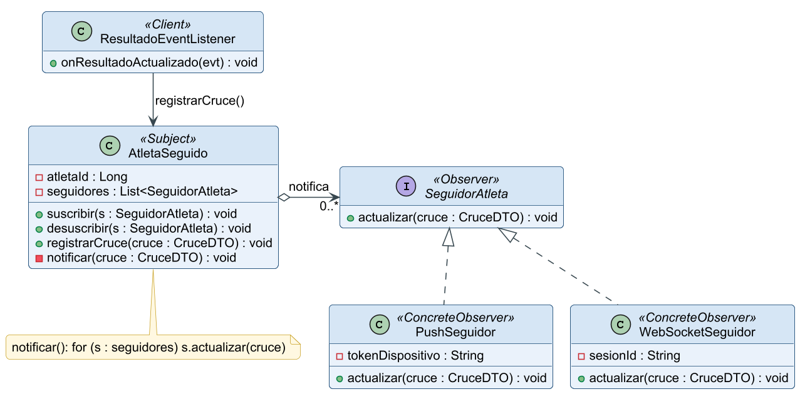
Figura 2. Diagrama de clases del patrón Observer (Servicio de Notificaciones)

3.2.3 JUSTIFICACIÓN
- Coherencia con la arquitectura: es la misma idea de EDA llevada al código (publicar un cambio y que los interesados reaccionen), lo que facilita explicar el diseño completo. EDA comunica servicios a través del broker; Observer comunica objetos dentro del Servicio de Notificaciones.
- Principio Abierto/Cerrado: un canal nuevo (por ejemplo, SMS) es una nueva clase que implementa SeguidorAtleta, sin modificar el código existente.
- Inversión de dependencias: AtletaSeguido depende de una abstracción, no de WebSocket ni de Firebase.
- Requisitos cubiertos: resuelve directamente RF-10 (seguimiento en vivo) y aporta a QA-01 (tiempo real).

3.3 MODELO 4+1

3.3.1 VISTA DE ESCENARIOS
Muestra lo que hace el sistema y quién lo usa. Los escenarios críticos, que guían el resto de vistas, son CU-03 (inscripción con alta concurrencia) y CU-05/06/07 (cronometraje y seguimiento en tiempo real).
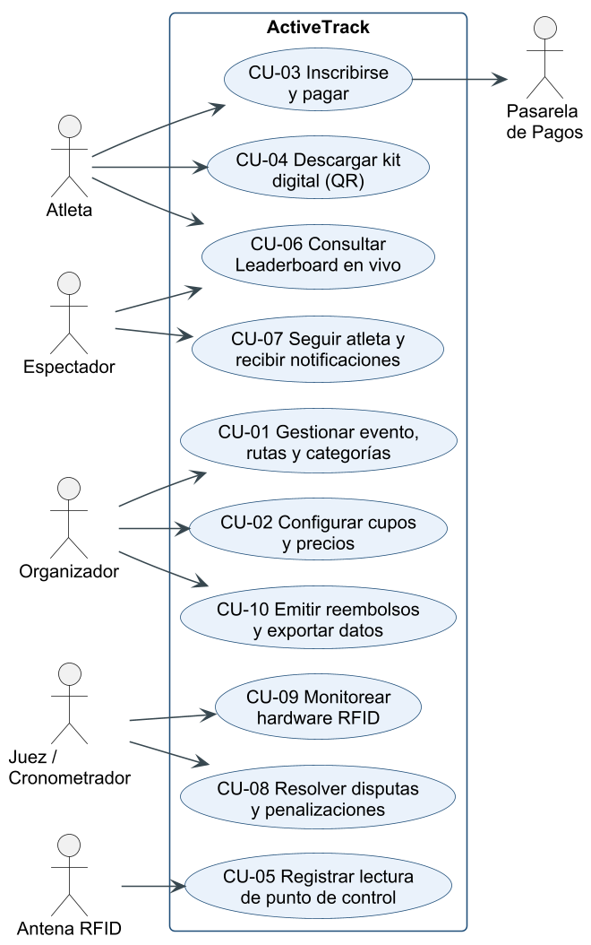
Figura 3. Diagrama de casos de uso

3.3.2 VISTA LÓGICA
Representa las entidades principales del dominio. Un Evento contiene rutas, categorías y tarifas; cada ruta define sus puntos de control. La Inscripción une al atleta con una categoría y concentra el chip RFID, las lecturas, el pago y el resultado.
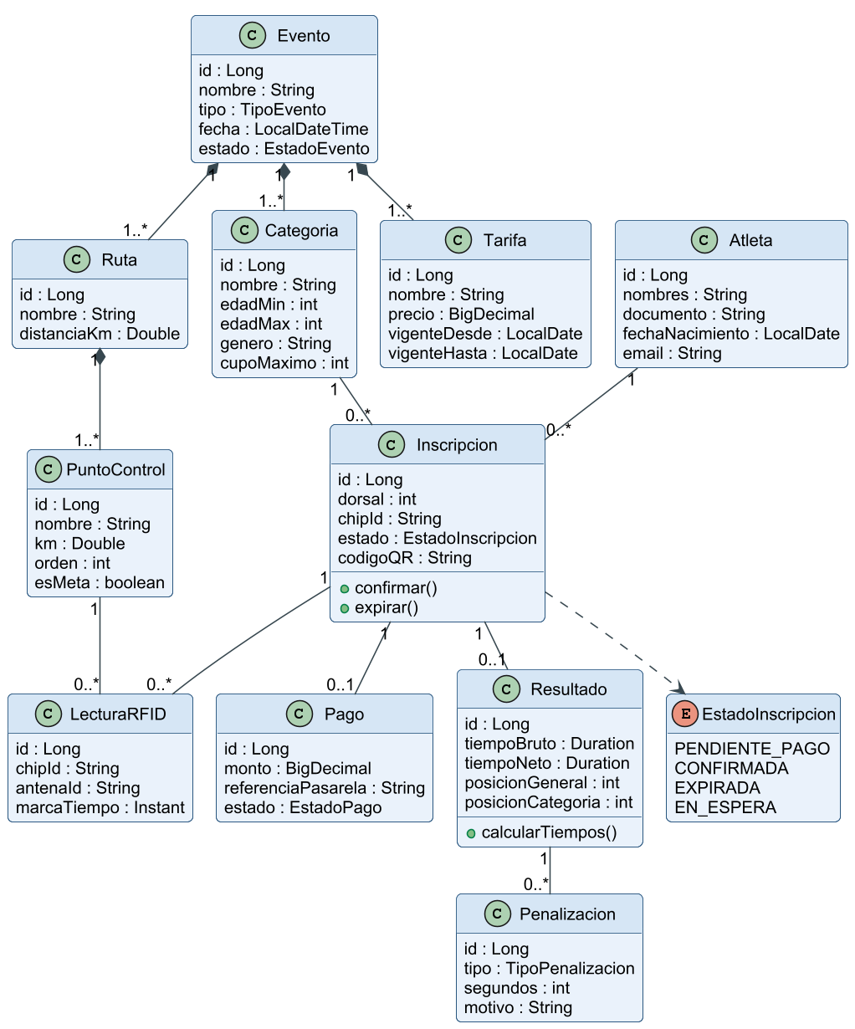
Figura 4. Diagrama de clases del dominio

3.3.3 VISTA DE PROCESOS
Escenario de tiempo real: la antena recibe su confirmación en cuanto el evento se publica; el cálculo y la notificación ocurren de forma asíncrona, lo que mantiene la latencia total por debajo de 2 segundos.
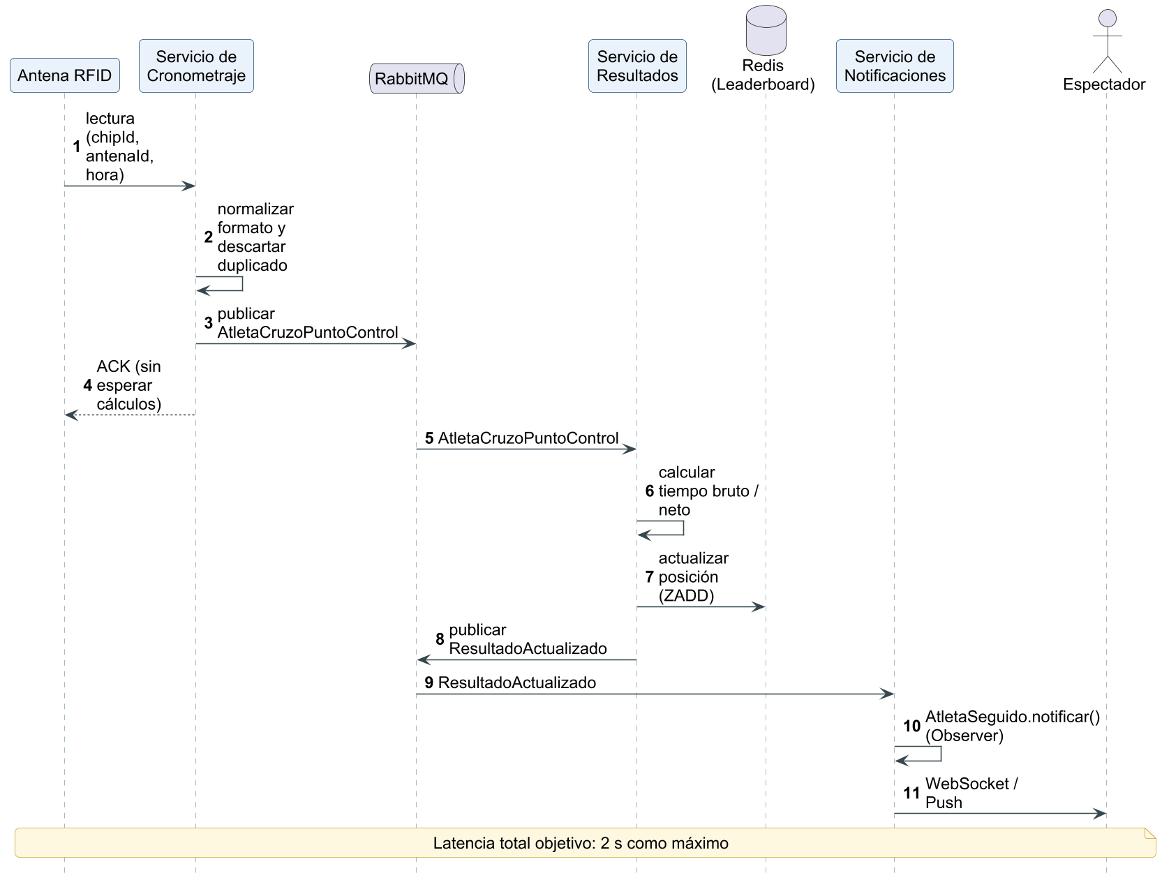
Figura 5. Secuencia: atleta cruza un punto de control
Escenario de alta concurrencia: el cupo se descuenta de forma atómica en Redis y la solicitud se responde de inmediato; la confirmación del pago llega después mediante el webhook de la pasarela.
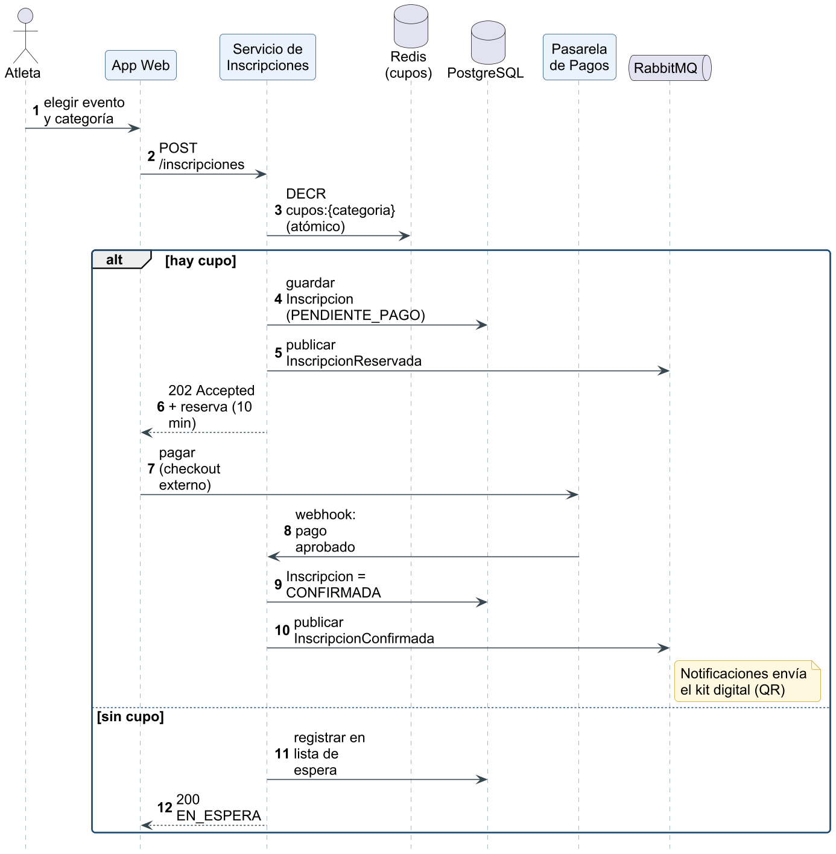
Figura 6. Secuencia: inscripción y pago

3.3.4 VISTA DE DESARROLLO
El código se organiza en un único repositorio GitHub con un módulo Maven por servicio, un módulo compartido con los contratos de eventos y el frontend. Todos los servicios siguen la misma estructura interna de paquetes.
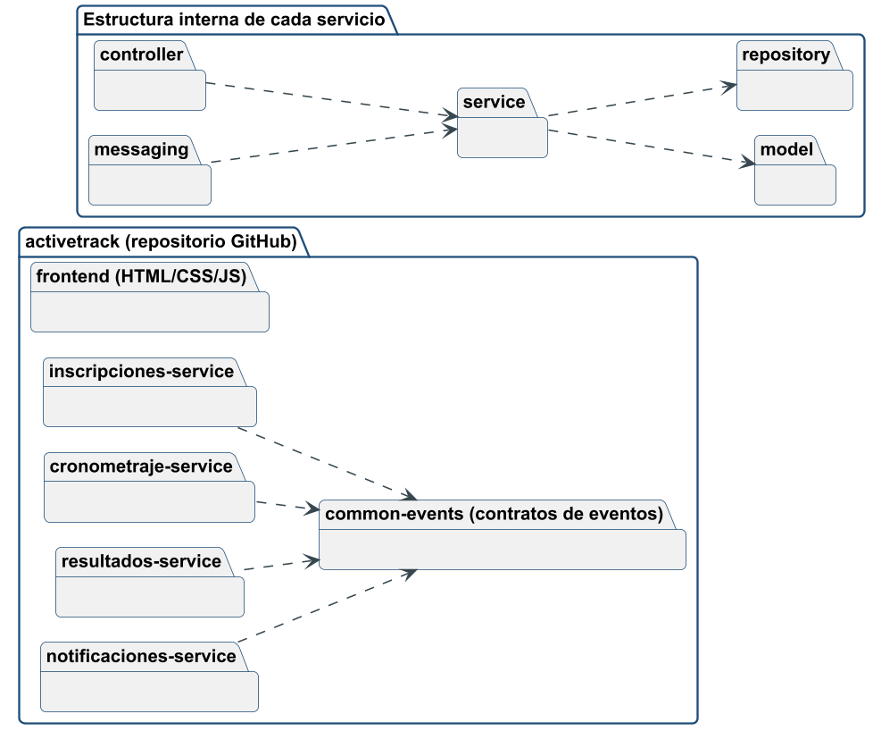
Figura 7. Diagrama de paquetes

3.3.5 VISTA FÍSICA
Los servicios se empaquetan como contenedores Docker y se despliegan en AWS ECS detrás de un balanceador de carga, lo que permite levantar más instancias en la apertura de inscripciones o el día de la carrera. RabbitMQ, PostgreSQL y Redis se usan como servicios administrados.
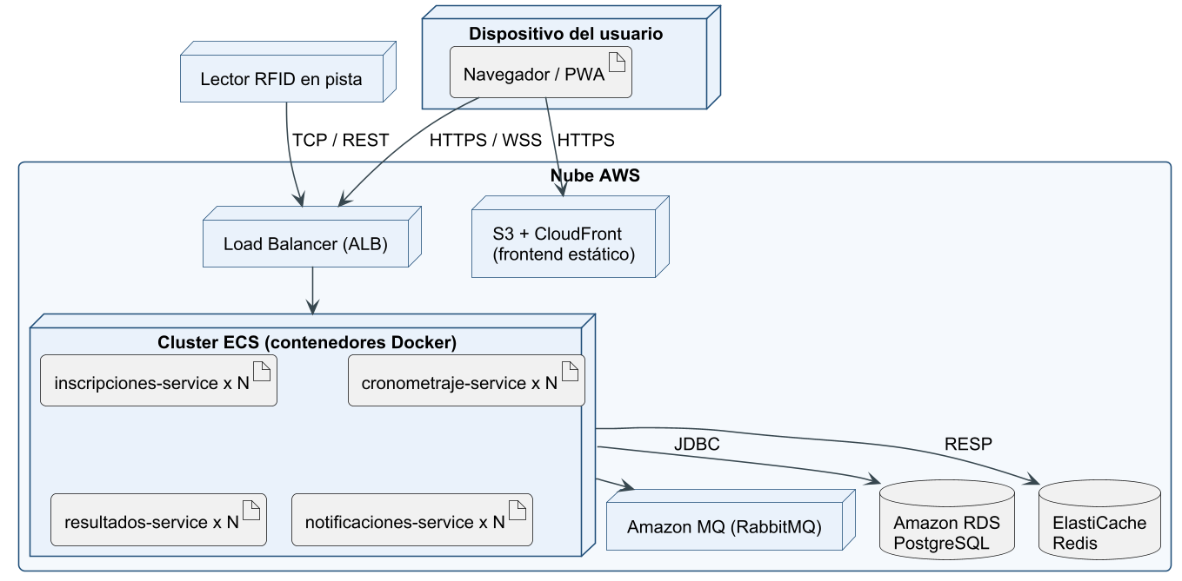
Figura 8. Diagrama de despliegue

3.4 MODELO C4

3.4.1 DIAGRAMA DE CONTEXTO
ActiveTrack interactúa con cuatro tipos de usuario y tres sistemas externos: el hardware RFID, la pasarela de pagos y el servicio de notificaciones push.
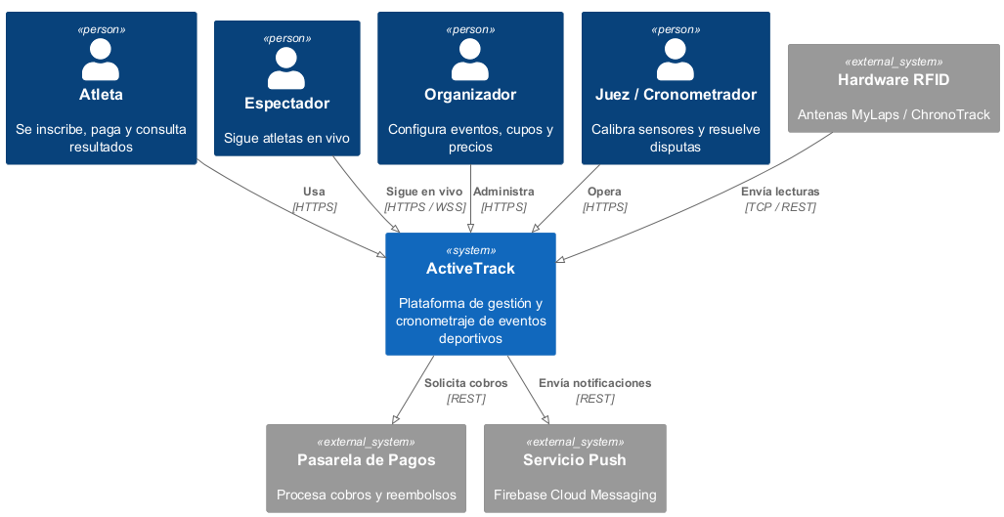
Figura 9. C4 nivel 1: diagrama de contexto

3.4.2 DIAGRAMA DE CONTENEDORES
El sistema se compone de la aplicación web, cuatro servicios Spring Boot, el broker RabbitMQ, PostgreSQL y Redis. Los servicios solo se comunican entre sí a través del broker.
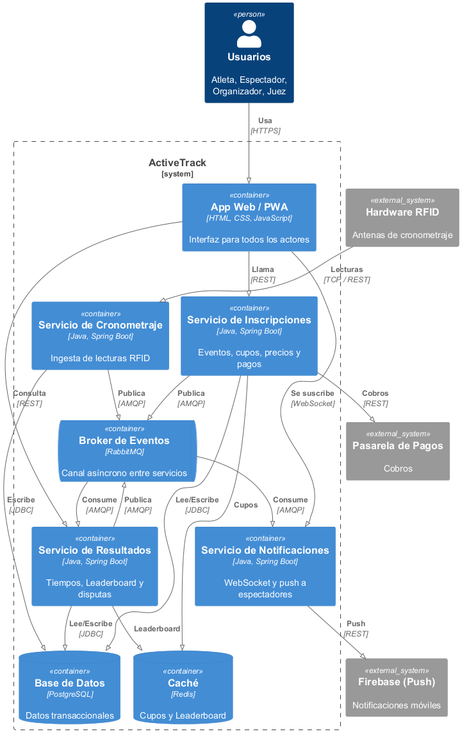
Figura 10. C4 nivel 2: diagrama de contenedores

3.4.3 DIAGRAMA DE COMPONENTES
Se detalla el Servicio de Resultados, núcleo de la PoC: recibe el evento de cruce, calcula los tiempos, valida la secuencia de puntos de control, actualiza el leaderboard y publica el resultado.
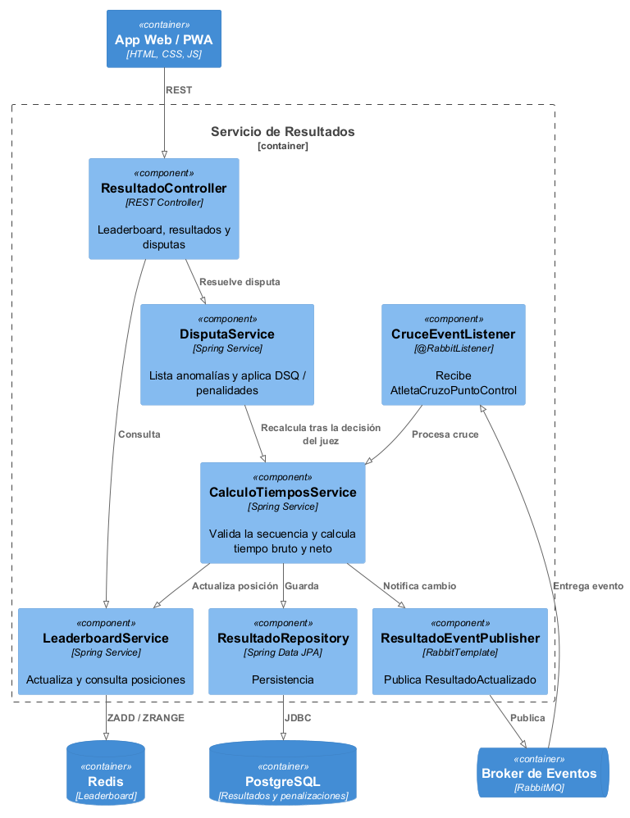
Figura 11. C4 nivel 3: componentes del Servicio de Resultados

3.4.4 DISEÑO DE LA BASE DE DATOS

3.4.4.1 Modelo Entidad Relación
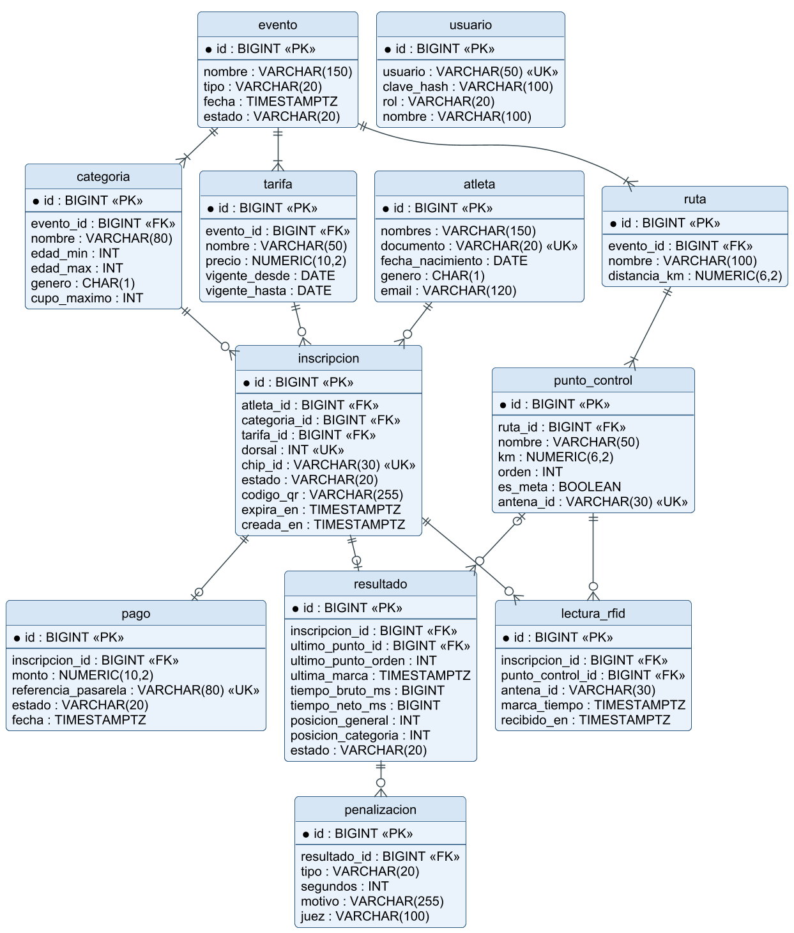
Figura 12. Modelo entidad relación (PostgreSQL)
Complementariamente, Redis almacena las estructuras de acceso rápido:
Tabla 16. Estructuras en Redis
Clave | Tipo | Uso
cupos:{categoriaId} | String (contador) | Cupos disponibles; se descuenta con DECR atómico.
leaderboard:{eventoId}:{categoriaId} | Sorted Set | Posiciones ordenadas por tiempo neto.
resultado:{inscripcionId} | Hash | Ficha del atleta para el leaderboard: nombre, dorsal, último punto, tiempos y estado.

CONCLUSIONES
- La causa común de los dos problemas de ActiveTrack es el procesamiento síncrono; la Arquitectura Orientada a Eventos la elimina al desacoplar la recepción de una solicitud de su procesamiento.
- La reserva atómica de cupos en Redis, junto con la confirmación asíncrona del pago, permite atender 10 000 usuarios concurrentes sin sobreventa ni pérdida de transacciones.
- La cadena Cronometraje → RabbitMQ → Resultados → Notificaciones, con WebSocket hacia el espectador, hace alcanzable la meta de 2 segundos de latencia.
- El patrón Observer traslada al código la misma lógica de la arquitectura, lo que mantiene el diseño coherente, extensible y fácil de explicar.
- Los modelos 4+1 y C4, junto con los ADRs, dejan documentadas y justificadas las decisiones antes de iniciar la implementación.
- La prueba de carga con k6 lo confirma: 10 000 inscripciones con un pico de 120 por segundo se atendieron sin errores, con un p95 de 10 ms y exactamente 2 000 reservas para 2 000 cupos. En un escenario de estrés (580 por segundo) tampoco hubo sobreventa; el p95 subió a 1,49 s en una sola instancia.

RECOMENDACIONES
- Escalar horizontalmente el Servicio de Inscripciones en la nube para mantener el p95 bajo 1 s aun en picos extremos, y repetir la prueba de carga sobre una carrera completa.
- Incorporar monitoreo y trazabilidad distribuida (Prometheus, Grafana, OpenTelemetry) para medir la latencia real de extremo a extremo.
- Evaluar la migración a Apache Kafka si el volumen de lecturas crece de forma significativa o se requiere reprocesar eventos históricos.
- Desarrollar en una siguiente etapa la aplicación móvil nativa y la analítica de rendimiento de los atletas.

BIBLIOGRAFÍA
Bass, L., Clements, P., & Kazman, R. (2021). Software architecture in practice (4.ª ed.). Addison-Wesley.
Brown, S. (s. f.). The C4 model for visualising software architecture. https://c4model.com
Gamma, E., Helm, R., Johnson, R., & Vlissides, J. (1994). Design patterns: Elements of reusable object-oriented software. Addison-Wesley.
Kruchten, P. (1995). The 4+1 view model of architecture. IEEE Software, 12(6), 42–50. https://doi.org/10.1109/52.469759
Nygard, M. (2011, 15 de noviembre). Documenting architecture decisions. Cognitect. https://cognitect.com/blog/2011/11/15/documenting-architecture-decisions
Richards, M., & Ford, N. (2020). Fundamentals of software architecture: An engineering approach. O'Reilly Media.
Broadcom. (s. f.). RabbitMQ documentation. https://www.rabbitmq.com/docs
Spring. (s. f.). Spring Boot reference documentation. https://docs.spring.io/spring-boot/

